수 신 | 각 언론사 사회부․정치부
발 신 | 민의를 반영하는 선거법 개혁 공동행동 ( 참여연대 이선미 팀장 02-725-7104 )
제 목 | 노동·시민사회단체, 대선출마예정자·정당·국회의원에게 3대 선거법 개혁과제 공개질의
날 짜 | 2017. 2. 2. (총 8 쪽)
보도자료
“민의를 반영하는 선거법으로 정치를 바꾸자!”
노동.시민사회단체, 대선출마예정자·정당·국회의원에게 3대 선거법 개혁과제 공개질의 기자회견 열어
△18세 투표권 및 유권자 표현의 자유, △연동형 비례대표제, △결선투표제

1. 전국 116개 노동·시민사회단체들이 참여하고 있는 <민의를 반영하는 선거법 개혁 공동행동(이하 “선거법 개혁 공동행동”)은 2월 2일 오전 10시30분 국회 정문 앞에서 기자회견을 열고, 대선출마예정자·정당·국회의원들에게 3대 선거법 개혁과제에 대한 입장을 묻는 공개질의서를 발송하겠다고 밝혔다.

2. “선거법 개혁 공동행동”에는 민주노총·민주사회를위한변호사모임·비례민주주의연대·시민사회단체연대회의정치개혁특위·참여연대·한국노총·한국비정규노동센터·한국여성단체연합·한국YMCA전국연맹(가나다 순)을 비롯한 전국의 117개 노동·시민사회단체들이 참여하고 있다.
“선거법 개혁 공동행동”은 지난 1월 24일 출범기자회견을 갖고, 한국정치의 근본적인 변화를 위해 3대 선거법 개혁운동을 벌여나갈 것임을 밝힌 바있다. “선거법 개혁 공동행동”이 선정한 3대 선거법 개혁과제는 그동안 시민사회와 학계에서 줄기차게 요구해오던 해묵은 숙제들이다.

3. 이날 기자회견에서 “선거법 개혁 공동행동”은 △국민 참정권(18세 투표권 및 유권자 표현의 자유) 보장 △ 정당득표율에 따른 의석배분 - 연동형 비례대표제 도입 △ 대통령·지방자치단체장 결선투표제 도입에 대한 입장을 묻는 공개질의서의 내용을 공개했다. 그리고 대선출마예정자·정당·국회의원들이 질의서에 대해 명확한 입장을 밝힐 것을 요구했다. “선거법 개혁 공동행동”은 답변내용들을 평가하여 2월 20일경 국민들에게 공개할 예정이다. 그리고 답변을 거부하거나 미흡한 답변을 한 대선출마예정자·정당·국회의원에 대해서는 선거법 개혁에 동참할 것을 촉구하는 범국민적 운동을 벌여나갈 계획임을 밝혔다. 특히 만18세 선거권 보장과 유권자의 표현의 자유 보장은 2월 임시국회에서 반드시 법개정이 이뤄져야 조기대선에서부터 적용될 수 있다는 입장을 밝히고, 조속한 입법을 촉구했다.

4. 이날 기자회견에는 김영순(한국여성단체연합 공동대표), 김진욱(참여연대 운영위원장), 곽노현(징검다리교육공동체 이사장), 류홍번(한국YMCA전국연맹 정책기획실장), 신유경(한국YMCA전국연맹 팀장), 박근용(참여연대 공동사무처장), 양동규(민주노총 정치위원장), 이남신(한국비정규노동센터 소장), 좌세준(민주사회를 위한 변호사모임 정치관계법개혁TF팀장), 하승수(비례민주주의연대 공동대표)가 참석했다.

첨부 1. : 공개질의서 공문 (3~6 쪽)
첨부 2. : 기자회견 및 국회의원 공개질의서 전달 방문 사진 (7~8 쪽)

첨부 1. [공문]
수신 : 국회의원
발신 : 민의를 반영하는 선거법개혁공동행동
제목 : ‘촛불시민혁명’ 이후 선거제도 개혁 방안에 대한 질의서

1. 안녕하십니까?

2. <민의를 반영하는 선거법개혁 공동행동(이하 “공동행동”)>은 유권자의 표심이 공정하게 반영되고 선거의 자유가 보장되는 선거제도를 실현하기 위해 지난 1월 24일 결성된 전국 노동·시민사회단체 등의 연대조직입니다. 민주노총, 민주사회를위한변호사모임, 비례민주주의연대, 시민사회단체연대회의 정치개혁특위, 참여연대, 한국노총, 한국비정규노동센터, 한국여성단체연합, 한국YMCA전국연맹 등이 주요 단체로 참여하고 있습니다.
<공동행동>은 국민의 뜻을 제대로 반영하는 정치구조를 만드는 것이 시급하며, 이를 위해 1) 18세 투표권 및 유권자 표현의 자유 보장, 2) 연동형 비례대표제 도입, 3) 결선투표제 도입을 3대 선거법 개혁 과제로 정하였습니다.

3. 2016년 10월 이후에 광장에서 나타난 민심은 단지 박근혜 대통령의 퇴진 뿐만 아니라, 대한민국 정치의 근본적인 변화를 요구하고 있습니다. 이에 부응하여, 제20대 국회의원과 각 정당, 그리고 19대 대통령선거 출마예정자는 선거제도를 개혁하기 위한 구체적인 방안을 제시해야 합니다.
이에 <공동행동>은 3대 선거법 개혁 과제에 대한 견해를 밝혀주실 것을 요청합니다. 각 문항에 대한 견해는 2월 20일경 그 결과를 언론 등에 발표할 예정입니다.

※ 문의 및 회신처
- 회신 마감일 : 2월 10일(금) 오후6시
- 문의처 : 참여연대 의정감시센터, (전화번호) 02-725-7104
- 답변회신 이메일 : electionreform2017@gmail.com
- 답변회신 팩스번호 : 02-6919-2004

※ 별첨
1. 질의서
2. 선거법개혁공동행동의 3대 선거법 개혁 과제 요약 설명

끝.

답변 요청기간 : 2017년 2월 10일(금) 오후6시
회신 팩스번호, 메일 주소 : 02-6919-2004, electionreform2017@gmail.com
[별첨1]

선거법 개혁 과제에 대한 질의

* 각 문항에 대한 <민의를 반영하는 선거법개혁 공동행동>의 입장은 [별첨2]를 참고해 주십시오.
1. ‘18세 투표권 및 유권자 표현의 자유 보장’과 관련한 질의입니다. | 찬성 | 반대
1-1) 중앙선거관리위원회는 2016년 8월, 선거권 연령을 현행 만 19세에서, 만 18세로 낮추자는 의견을 제출한 바 있습니다. 이를 올해 시행될 19대 대통령 선거때부터 만 18세로 낮추는 방안에 대해 어떻게 생각하십니까?
1-2) 현행 공직선거법은 기간과 방법, 주체별 규제를 두어 유권자의 정치적 표현의 자유를 제약하고 후보자 검증도 가로막고 있습니다. 특히, 선거 180일 전부터 선거와 관련된 정치적 의사 개진을 금지하고 있는 93조1항, 90조 등은 대표적인 독소조항으로 지적되고 있습니다. 유권자 표현을 보장하는 방향으로 93조 1항 등 선거법을 즉각 개정하는 것에 대해 어떻게 생각하십니까?
2. ‘연동형 비례대표제’에 대한 질의입니다. | 찬성 | 반대
2015년 2월에 중앙선거관리위원회는 국회의원 선거제도를 정당득표율에 따라 국회 의석을 배분하는 독일식 연동형 비례대표제로 바꿀 것을 제안했습니다. 연동형 비례대표제를 도입하는 것에 대해 어떠한 입장을 가지고 계십니까?
3. ‘결선투표제’에 대한 질의입니다. | 찬성 | 반대
2012년부터 대통령 결선투표제 도입의 필요성이 본격적으로 제기되었고, 19대 대통령선거를 앞둔 지금도 그렇습니다. 개헌여부 등과 별개로 ‘대통령 결선투표제’를 도입하는 것에 대한 입장은 무엇입니까?

작성일 : 2017. 2. .
작성자 : 국회의원 (서 명)
보좌진이 작성할 경우, 성함과 직책을 명기해 주시기 바랍니다.
[별첨 2]
<민의를 반영하는 선거법개혁 공동행동>의 선거법 3대 개혁 요구안 요약설명

1. 18세 투표권 보장 및 유권자 표현의 자유 보장

- 현행 공직선거법 하에서는 선거에 나선 후보자 또는 정당에 대한 시민들의 의견개진은 선거관리위원회와 경찰, 검찰의 단속이 되고 형사 처벌 대상이 됨. 이는 정치적 의사표현이라는 주권자의 중대한 기본권을 침해하는 것뿐만 아니라 부적격 후보를 검증하거나 걸러내기 위한 사회적 논의 기회를 봉쇄하는 것임. 따라서 선거 180일 전부터 선거와 관련된 유권자의 표현의 자유를 포괄적으로 제약하는 공직선거법 93조1항 등의 독소 조항을 폐지 또는 개정해야 함.
- 사회의 발전과 교육수준의 향상, 그리고 무엇보다도 최대한 많은 국민에게 참정권을 보장해야 한다는 기본원칙에도 불구하고, 우리나라만 세계적 추세와 다르게 만 19세 이상 국민에게 각종 공직선거 투표권을 부여하고 있음. 참정권 확대를 위해 대통령 선거를 비롯한 각종 공직선거 투표권과 국민투표권, 지방자치 주민투표권, 지방자치 조례개폐 청구권, 지방자치단체장 주민소환 투표권 등을 18세 국민에게도 부여함.

2. 연동형 비례대표제 도입

- 현행 국회의원선거제도는 300명 중에서 253명의 국회의원을 지역구 1위대표제(소선거구제)로 선출하고, 비례대표는 47석에 불과함. 이런 선거제도에서는 지역구에서 1등을 한 후보를 제외한 나머지 후보들에게 투표한 표가 사표(死票)로 처리됨. 이러한 문제를 보정해야 할 비례대표 의석은 현재 47석으로 매우 적어 불비례성을 보완하지 못하고 있음. 이런 선거제도의 결과로, 2004년, 2008년, 2012년의 총선에서는 38.3%, 37.5%, 42.8%를 얻은 정당이 국회 과반수 이상을 차지하는 일이 발생했음. 또한 2016년 총선에서도 정당득표율과 의석비율은 전혀 일치하지 않았음. 유권자의 의사가 왜곡되고 있는 것임.
- 지역구 소선구제 중심의 선거제도는 기득권 정당과 정치인들에게 유리한 것이며, 국회 구성을 획일적으로 만들고 있음. 실제로 20대 국회만 하더라도 20대, 30대 국회의원이 3명에 불과한 실정이고, 국회의원 평균재산액이 41억원에 달하는 등 ‘가진 자들의 국회’라는 비판을 받고 있음. 청년과 여성, 농민, 노동자, 영세자영업자 등의 목소리를 제대로 반영해야 함.
- 이에 유권자 표심이 제대로 국회 의석 배분에 반영될 수 있도록, 정당득표율에 따라 의석을 우선 배분하는 연동형 비례대표제를 도입해야 함. 중앙선거관리위원회도 2015년 2월 이와 같은 선거제도 개선안을 국회에 제출한 바 있음. 이를 위해 국회의원 정수를 일부 확대할 수 있으며 이에 대한 국민적 동의를 확보하기 위해 국회의원 1인당 소요되는 예산을 줄이고 각종 국회의원 특권을 폐지함으로써 국회 전체 예산을 동결하는 것도 병행 추진할 필요가 있음.
- 한편 지방의회 선거도 불비례성이 심각한 상황이므로, 지방의회 선거의 비례성을 높일 수 있는 제도개혁도 필요함.

3. 대통령․지방자치단체장 결선투표제

- 현행 대통령 당선자 등 결정방식은 투표자의 과반수 미만 득표를 해도 대통령 등이 되어 당선자의 국민 대표성을 떨어뜨리고, 유권자들에게는 당선 가능성을 중심으로 투표하게 하여 자신의 선호대로 투표할 수 없게끔 제한하는 제도임. 또한 3위 이하 후보자들에게는 중도사퇴를 강요하여 각 정치세력간의 정당한 경쟁을 어렵게 하는 배경이 되고 있음.
- 이에 대통령 선거와 지방자치단체장 선거에서 투표자의 과반수 이상의 득표자가 없을 경우, 1위와 2위 간 결선투표제를 시행해 당선자를 결정하도록 하는 결선투표제를 도입하여 유권자 선택의 기회를 보장해야 함.

2. : 기자회견 및 국회의원 공개질의서 전달 방문 사진
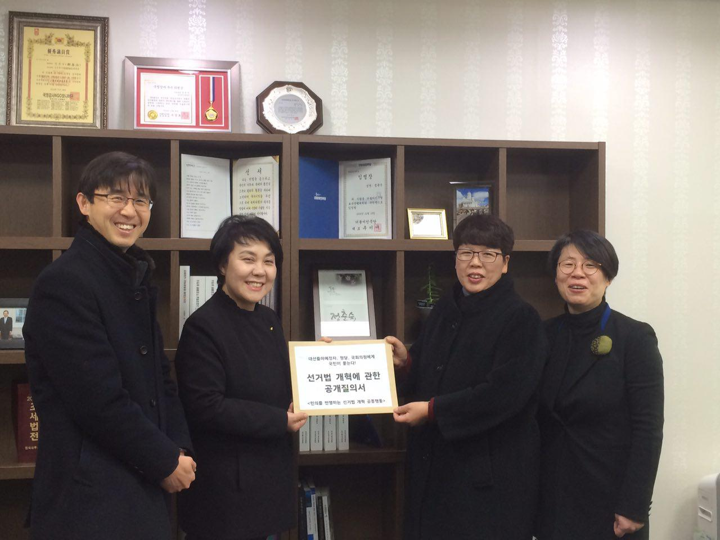
[사진1]. 2/2(금) <선거법개혁 공동행동> 의원실 공개질의서 전달 모습, 왼쪽부터 박근용 참여연대 공동사무처장, 더불어민주당 정춘숙 의원, 김영순 한국여성단체연합 공동대표, 한국여성단체연합 박차옥경 사무처장
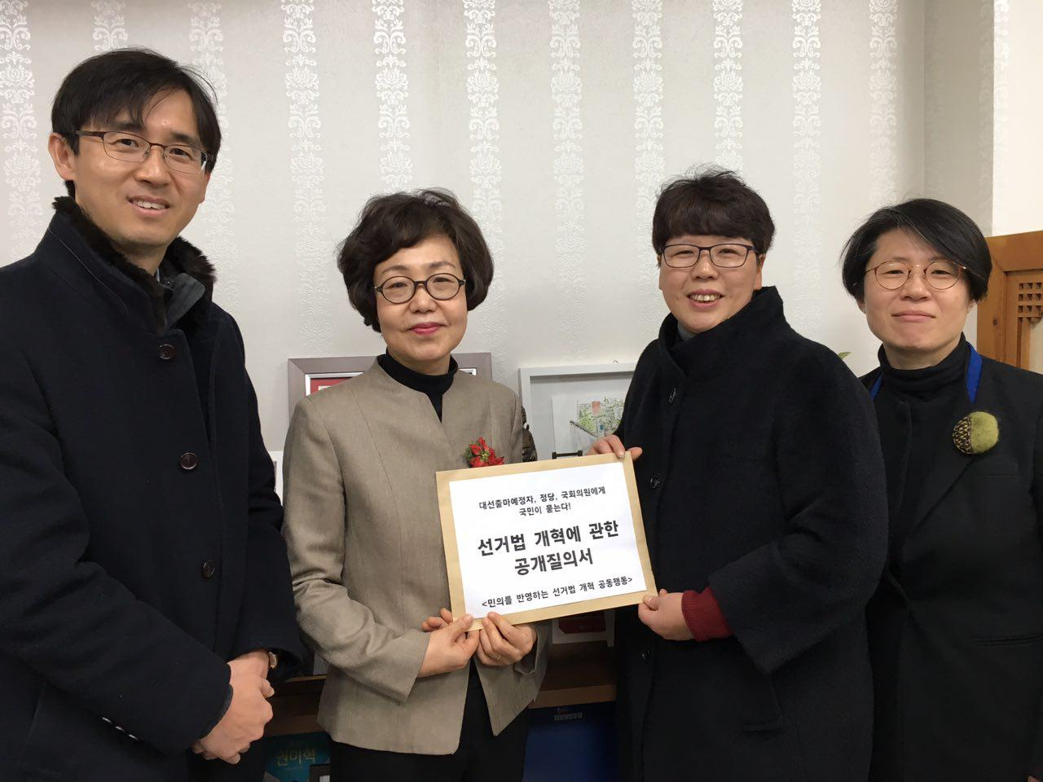
[사진2]. 2/2(금) <선거법개혁 공동행동> 의원실 공개질의서 전달 모습, 왼쪽부터 박근용 참여연대 공동사무처장, 더불어민주당 권미혁 의원, 김영순 한국여성단체연합 공동대표, 한국여성단체연합 박차옥경 사무처장
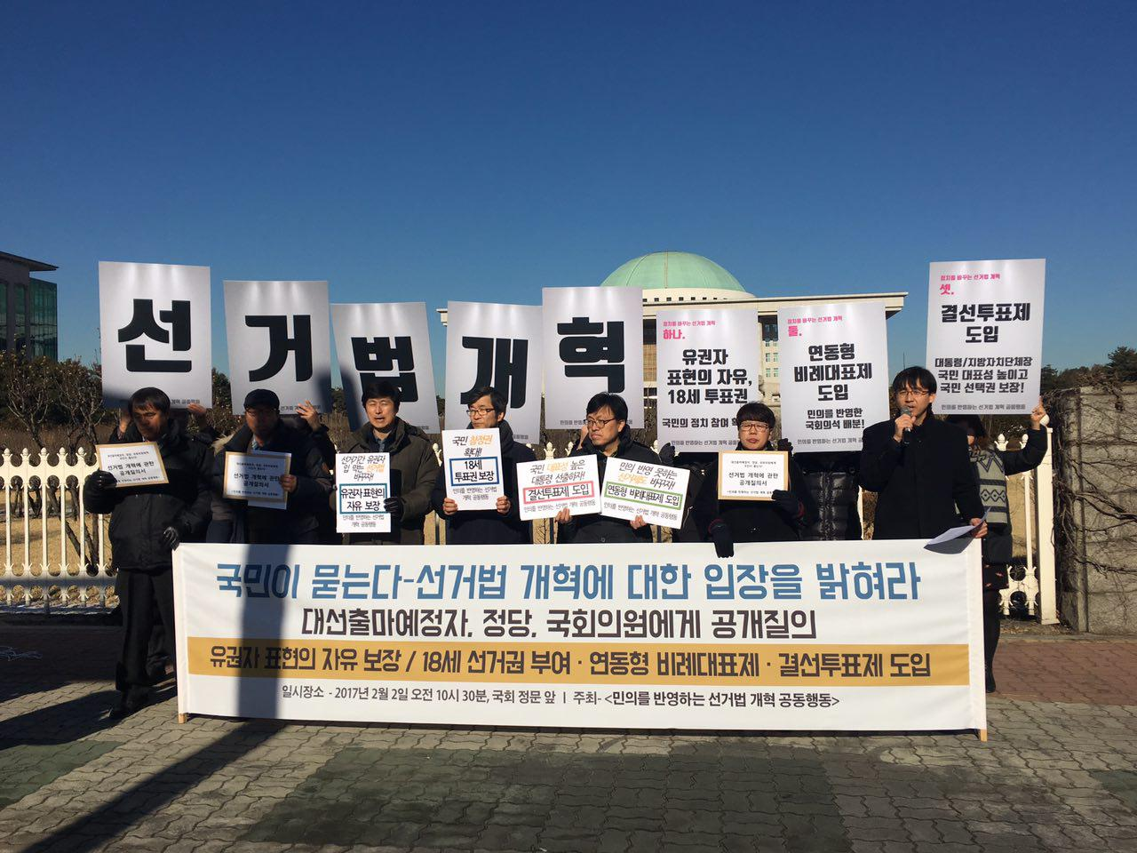

[사진3] 2/2 <선거법 개혁 공동행동> 대선출마자, 정당, 국회의원 공개질의 기자회견
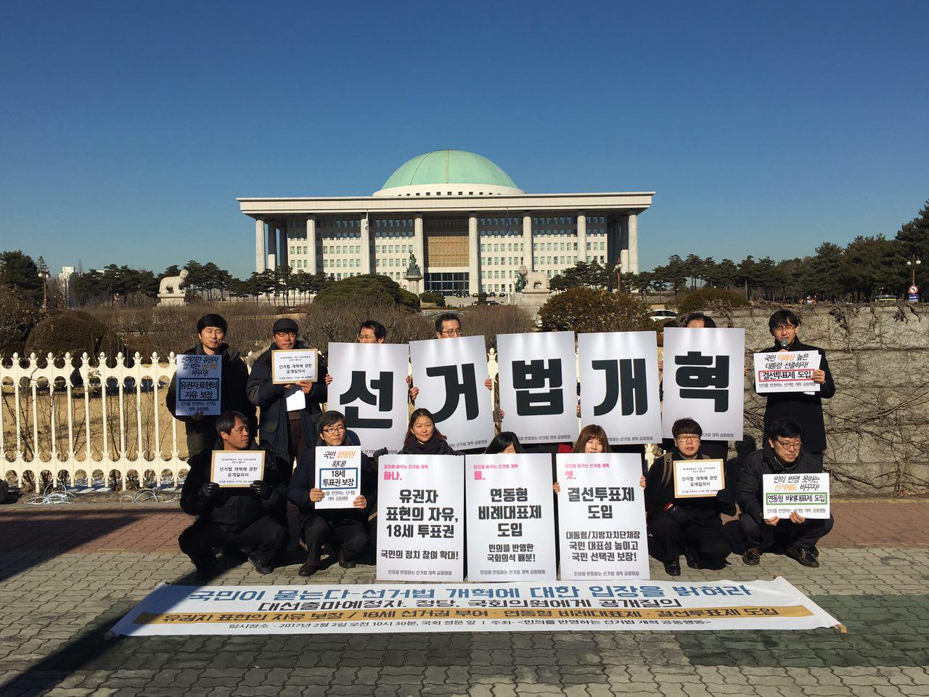
[사진4] 2/2 <선거법 개혁 공동행동> 대선출마자, 정당, 국회의원 공개질의 기자회견

